МИНОБРНАУКИ РОССИИ
федеральное государственное бюджетное образовательное учреждение
высшего образования
«Новосибирский государственный университет экономики и управления «НИНХ»
(ФГБОУ ВО «НГУЭУ», НГУЭУ)

Кафедра Прикладной информатики

КУРСОВАЯ РАБОТА
по профессиональному модулю ПМ.09 Проектирование, разработка и оптимизация веб-приложений
Разработка интернет-магазина фермерских продуктов

Специальность СПО: 09.02.07 Информационные системы и программирование
ФИО студента: Мартынова Анна Евгеньевна
Номер группы: 9-ИС202
Номер зачетной книжки: 224204
Дата регистрации курсовой работы кафедрой:
Руководитель курсовой работы: Ивлев Александр Леонидович, преподаватель
Оценка:

Новосибирск 2026


МИНОБРНАУКИ РОССИИ
федеральное государственное бюджетное образовательное учреждение
высшего образования
«Новосибирский государственный университет экономики и управления «НИНХ»
(ФГБОУ ВО «НГУЭУ», НГУЭУ)

Кафедра Прикладной информатики

ОТЗЫВ НА КУРСОВУЮ РАБОТУ

Учебная дисциплина: | ПМ.09 Проектирование, разработка и оптимизация веб-приложений
Специальность СПО: | 09.02.07 Информационные системы и программирование
Группа: | 9-ИС202
ФИО студента: | Мартынова Анна Евгеньевна
Тема курсовой работы: | Разработка интернет-магазина фермерских продуктов

№ п/п | Критерии оценки | Оценочные баллы | Баллы по результатам работы
1. | Соответствие содержания курсовой работы заявленной теме и заданию на её выполнение
2. | Соответствие структуры работы предъявляемым требованиям
3. | Логически последовательное и самостоятельное изложение материала
4. | Теоретическая проработка исследуемых проблем на основе анализа достаточного количества источников литературы
5. | Умелая систематизация статистических, фактических данных в виде таблиц, графиков, диаграмм с необходимым анализом, обобщением и выявлением тенденций развития исследуемых явлений и процессов
6. | Критический подход к изучаемым фактическим материалам с целью поиска направлений совершенствования деятельности организации
7. | Аргументированность выводов, обоснованность предложений и рекомендаций
8. | Практическая значимость результатов работы
9. | Соответствие оформления курсовой работы установленным требованиям
Итого |  | 100

Шкала итоговой оценки выполнения курсовой работы:

Неудовлетворительно | Удовлетворительно | Хорошо | Отлично
0-40 | 41-60 | 61-80 | 81-100

Оценочное заключение:

Руководитель курсовой работы
преподаватель | И.А. Ивлев | «15» января 2026 г.

МИНОБРНАУКИ РОССИИ
федеральное государственное бюджетное образовательное учреждение
высшего образования
«Новосибирский государственный университет экономики и управления «НИНХ»
(ФГБОУ ВО «НГУЭУ», НГУЭУ)

Кафедра Прикладной информатики

ЗАДАНИЕ
НА КУРСОВУЮ РАБОТУ
Профессиональный модуль: | ПМ.09 Проектирование, разработка и оптимизация веб-приложений
Специальность СПО: | 09.02.07 Информационные системы и программирование
Студент(ка): | 4 курса 9-ИС202 группы
Мартынова Анна Евгеньевна
Тема курсовой работы: | Разработка интернет-магазина фермерских продуктов

План и сроки выполнения курсовой работы
План выполнения курсовой работы | Сроки выполнения
Выбор темы курсовой работы | 15.01.2026 – 17.01.2026
Подготовительный этап | 19.01.2026 – 24.01.2026
Написание курсовой работы | 26.01.2026 – 28.03.2026
Оформление и корректировка курсовой работы в соответствии с замечаниями руководителя | 30.03.2026 – 15.04.2026
Защита курсовой работы | 17.04.2026

Задание выдано.
Руководитель курсовой работы
преподаватель |  | И.А. Ивлев |  |  | «15» января 2026 г.
Задание получено.
Студент | А.Е. Мартынова |  |  |  | «15» января 2026 г.

СОДЕРЖАНИЕ

ВВЕДЕНИЕ 5
1 Анализ предметной области и проектирование магазина 7
1.1 Общая характеристика предметной области 7
1.2 Анализ существующих аналогов 9
1.3 Анализ и проектирование бизнес-процессов 9
1.4 Обоснование средств реализации 9
2 Разработка веб-приложения 1
2.1 Проектирование базы данных 11
2.2 Архитектура приложения и разработка классов (MVC) 24
2.3 Разработка пользовательского интерфейса и функционала 24
2.4 Обеспечение информационной безопасности 28
ЗАКЛЮЧЕНИЕ 36
СПИСОК ИСПОЛЬЗОВАННЫХ ИСТОЧНИКОВ 38

ВВЕДЕНИЕ

Тема курсовой работы: «Разработка интернет-магазина фермерских продуктов».
В современных условиях наблюдается устойчивая тенденция к росту спроса на местную пищевую продукцию, что напрямую связано с повышением осведомлённости потребителей относительно вопросов экологической устойчивости, свежести товаров и прозрачности их происхождения. Цифровизация данного сегмента аграрного рынка позволяет преодолеть географические ограничения традиционной распределительной сети, сократить количество посредников и обеспечить прямое взаимодействие между мелкими и средними фермерскими хозяйствами, и конечными покупателями. Подобная модель способствует развитию региональной экономики и оптимизации логистических цепочек.
Функциональность магазина отвечает указанным потребностям. Фильтр по региону производства обеспечивает проверку происхождения товаров, формирует доверие потребителей и поощряет осознанное потребление, ориентированное на поддержку местных производителей. Корзина с расчетом доставки, привязанным к общей стоимости заказа, выполняет две стратегические задачи: во-первых, гарантирует прозрачность ценообразования и улучшает пользовательский опыт за счёт отсутствия скрытых платежей; во-вторых, стимулирует формирование комплексных заказов, что повышает средний чек и оптимизирует расходы на единицу доставленного товара.
Реализация заявленного функционала интернет-магазина позволяет создать конкурентоспособный продукт, способствующий развитию устойчивого потребления, повышению рентабельности фермерских предприятий и упрощению доступа населения к качественной фермерской продукции. Данный вывод подтверждает научная статья «Роль интернет-торговли в реализации органической сельхозпродукции, произведенной фермерами» М.С. Лата и Чжан Жуй.
Объектом исследования является деятельность интернет-магазина фермерских продуктов.
Предмет исследования заключается в методах, алгоритмаъ и программные средства.
Целью курсовой работы является создание интернет-магазина фермерских продуктов, фишкой которого является фильтр по региону производства и корзина с расчетом доставки.
Для достижения поставленной цели нужно выполнить следующие задачи:
- провести анализ предметной области;
- создать структуру базы данных;
- реализовать интерфейс магазина;
- разработать серверную логику сайта;
- разработать расчет доставки от общей стоимости и фильтрацию по регионам;
- обеспечить безопасность интернет-магазина.
В исследовании применяются теоретические и эмпирические методы, а также различные инструменты для их реализации.
Практическая значимость работы заключается в разработке веб-ресурса, предназначенного для организации прямых продаж продукции малых фермерских хозяйств и стимулирования потребительского спроса на товары местного производства.
Структура курсовой работы соответствует логике исследования и включает в себя введение, 2 раздела (теоретическую и практическую часть), заключение, список использованной литературы.

- Анализ предметной области и проектирование магазина
  - Общая характеристика предметной области

Сфера разработки охватывает электронную коммерцию в сегменте продажи сельскохозяйственной продукции, которая отличается обилием предложений. В современных условиях торговли фермерским предприятиям и малому агробизнесу приходится адаптироваться к цифровым плаформам, сталкиваясь с жесткой конкуренцией от крупных производителей. Они могут устанавливать цены, усложнять процесс транспортировки и снижать прибыль мелких производителей.
Малые фермерские хозяйства, ограниченные в ресурсах для маркетинга и логистики, испытывают трудности с доступом к массовому потребителю. Это вынуждает их полагаться на местные рынки, прямые продажи на ярмарках или сотрудничество с посредниками, что не всегда гарантирует стабильность каналов реализации и предсказуемость доходов. Параллельно меняется потребительское поведение: растет спрос на экологически чистую и свежую продукцию. Однако цифровые платформы редко предоставляют инструменты для сравнения товаров по местоположению и простого расчета условий доставки, что создает разрыв между спросом и предложением.
В этих условиях цифровизация торговли для малого агробизнеса становится важным инструментом для расширения присутствия на рынке и повышения конкурентоспособности. Прямые онлайн-каналы позволяют сократить издержки, актуализировать информацию о продукции и гибко управлять логистикой, учитывая региональную специфику спроса и возможности локальных цепочек поставок.
  - Анализ существующих аналогов

Для определения требований к разработке и позиционированию проекта на рынке необходимо провести анализ существующих интернет-магазинов. В данном контексте будут рассмотрены три наиболее популярные торговые онлайн-платформы, функционирующие на территории Новосибирской области.
fermernsk.ru (Фермерское застолье «Шлегель») – интернет-магазин фермерских продуктов с доставкой по Новосибирску, позиционирующий себя как площадку для поддержки местных производителей из Новосибирской области и Алтайского края. Ассортимент платформы включает мясные и молочные изделия, полуфабрикаты и бакалею, при этом акцент делается на сертифицированной продукции и контроле качества на каждом этапе. Сайт предлагает стандартный функционал: каталог товаров, корзину, систему акций и возможность самовывоза из офлайн-точки. Коммуникация с покупателем осуществляется через телефонные заявки и форму обратной связи.
Преимущества данного магазина:
- Географическая привязка к алтайскому производителю, формирующее доверие у клиентов, ориентированной на приобретение качественных товаров.
- Наличие физического магазина и контактных данных, что снижает барьер недоверия к онлайн-покупкам продуктов.
- Гибкая система промо-акций (скидки на самовывоз, еженедельные предложения), стимулирующая повторные покупки.
Недостатки заключаются в том, что система не рассчитывает стоимость доставки автоматически (хотя при самовывозе предоставляется скидка 5%). Кроме того, для оформления заказа необходимо связываться с менеджером, чтобы согласовать позиции и адрес доставки. На рисунке 1 представлен каталог вышеописанного сайта.

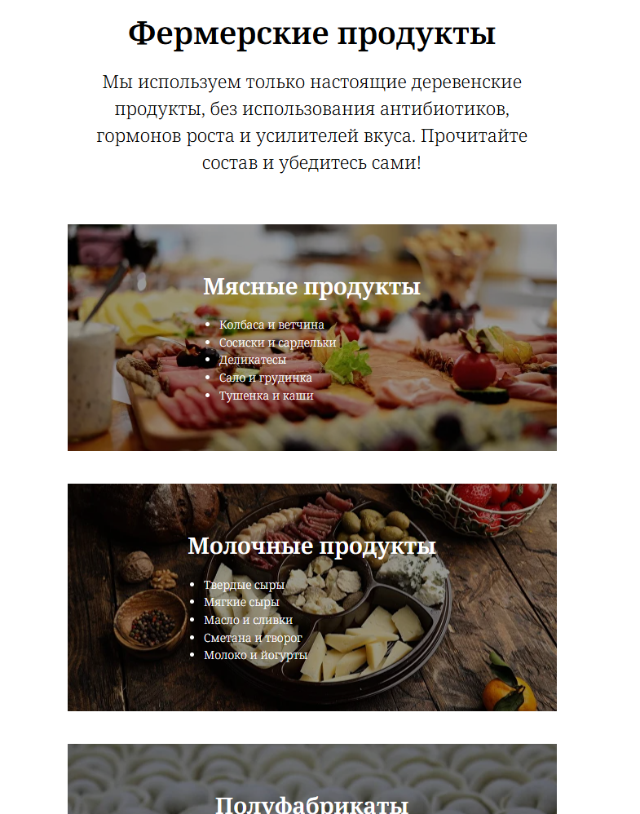
Рисунок 1 — Каталог магазина «Фермерское застолье Шлегель»

Платформа dereda.ru позиционируется не просто как интернет-магазин, а как сообщество («клуб») для потребителей, уделяющих пристальное внимание продовольственной безопасности и питания. Ключевая ценность проекта заключается в предварительной проверке поставщиков: площадка берет на себя функцию доверенного посредника, гарантирующего, что фермеры не используют антибиотики, гормоны роста и ГМО. Ассортимент отличается широтой: от мясной гастрономии и молочной продукции до консервации, сладостей и напитков, при этом значительная часть товаров доступна по системе предзаказа. Сайт активно использует систему отзывов: размещены развёрнутые отзывы покупателей с фотографиями и оценками, что усиливает доверие к качеству товаров.
Плюсы сайта:
- Сильная концептуальная основа («клуб по интересам»), которая формирует высокую лояльность аудитории и выделяет проект на фоне стандартных маркетплейсов.
- Детализированное обоснование преимуществ фермерской продукции перед массовой, подкрепленное ссылками на ветеринарные стандарты.
- Развитая система работы с пользовательским контентом: отзывы с модерацией и ответами менеджеров создают эффект прозрачности и открытости.
Однако сайт перегружен информационными блоками и ассортиментом продукции, представленным на главной странице, что затрудняет навигацию. Кроме того, отсутствует функция фильтрации по регионам, несмотря на наличие продукции от различных поставщиков из разных регионов, а стоимость доставки отображается только на этапе оформления заказа через корзину. На рисунке 2 показан интерфейс главной страницы сайта «Дереда».

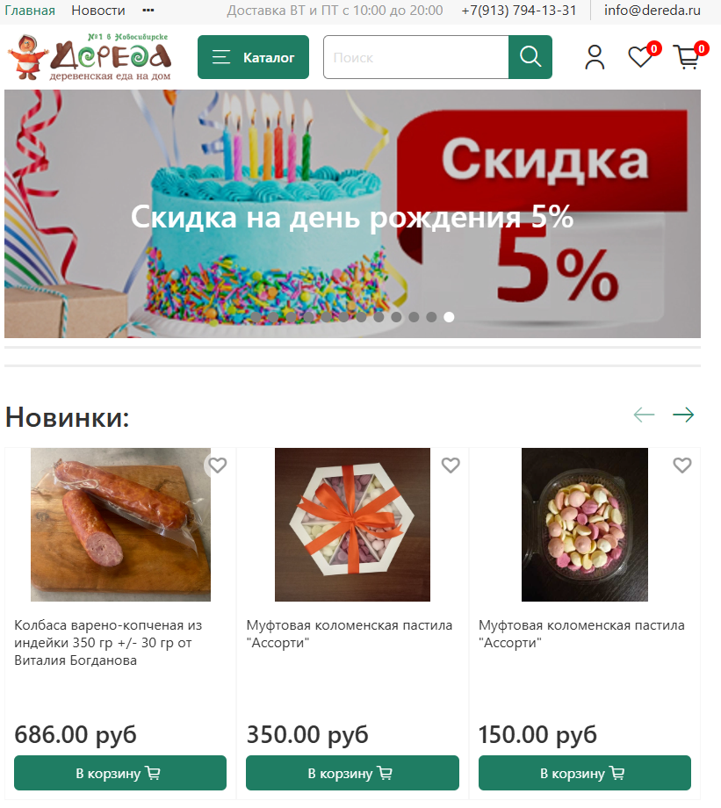
Рисунок 2 — Главная страница магазина «Дереда»
Интернет-магазин «Варварино лукошко» специализируется на доставке продуктов преимущественно из Алтайского края, делая акцент на свежести и изготовлении продукции под индивидуальный заказ покупателя. Бизнес-модель предполагает отсутствие складских запасов (за исключением замороженных полуфабрикатов), что позволяет гарантировать высокую степень свежести мясных и молочных товаров. Логистика включает доставку в специализированных термоконтейнерах, возможность бесконтактной передачи заказа и гибкое согласование временных интервалов.
Преимущества:
- Уникальное торговое предложение, основанное на модели «производство под заказ», что минимизирует риски порчи продукции и максимизирует восприятие свежести.
- Прозрачная система контроля качества с упоминанием лабораторных проверок и сертификации Роспотребнадзором.
- Продуманная логистика: термоупаковка, бесконтактная доставка и четкие временные слоты повышают удобство сервиса для конечного потребителя.
К числу недостатков можно отнести ограниченный географический охват доставки, включающий только Новосибирск, Бердск и Кольцово и фиксированный график работы службы доставки, который функционирует с 12:00 до 20:00. Кроме того, стоимость услуг доставки может варьироваться в пределах от 0 до 200 рублей. На рисунке 3 показана главная страница «Варварино лукошко».

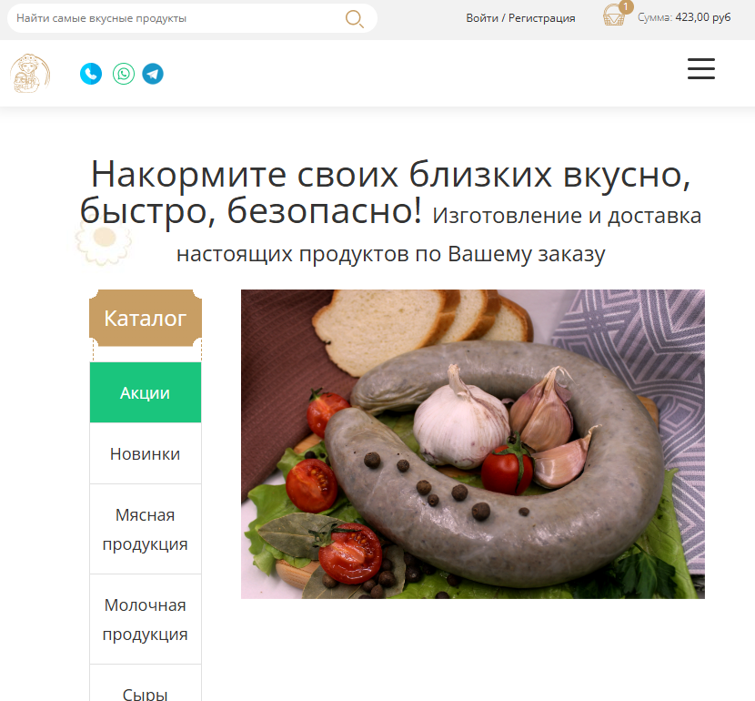
Рисунок 3 — Главная страница «Варварино лукошко»

Все три проанализированных конкурента имеют сильные стороны в области позиционирования качества и работы с местными поставщиками, однако ни один из них не реализует в полной мере функционал фильтрации товаров по региону производства и прозрачного динамического расчета доставки в зависимости от суммы заказа. Это создает возможности для разрабатываемого интернет-магазина за счет внедрения указанных инструментов, которые повысят удобство навигации и предсказуемость финальной стоимости для пользователя.

  - Анализ и проектирование бизнес-процессов

Переход от функциональных требований к технической реализации веб-приложения невозможен без анализа и структурного проектирования бизнес-процессов.
Первый бизнес-процесс предусматривает добавление продукции в информационную систему для последующего отображения в каталоге. Процедура начинается с подачи фермером заявки на включение нового товара, сопровождаемой соответствующим пакетом нормативных документов и сертификатов качества. Администратор, получив заявку, вносит информацию о товаре в специализированную форму и назначает соответствующую категорию. Впоследствии, посредством базы данных, к записи товара привязывается идентификатор фермера, что обеспечивает возможность последующей фильтрации продукции по географическому признаку. После завершения процедуры редактирования товар становится доступным для просмотра в каталоге магазина, а также на главной странице в разделе новинок. В завершение, пользователи получают возможность осуществлять фильтрацию товаров по региону и категории. На рисунке 4 представлена графическая схема описанного бизнес-процесса.

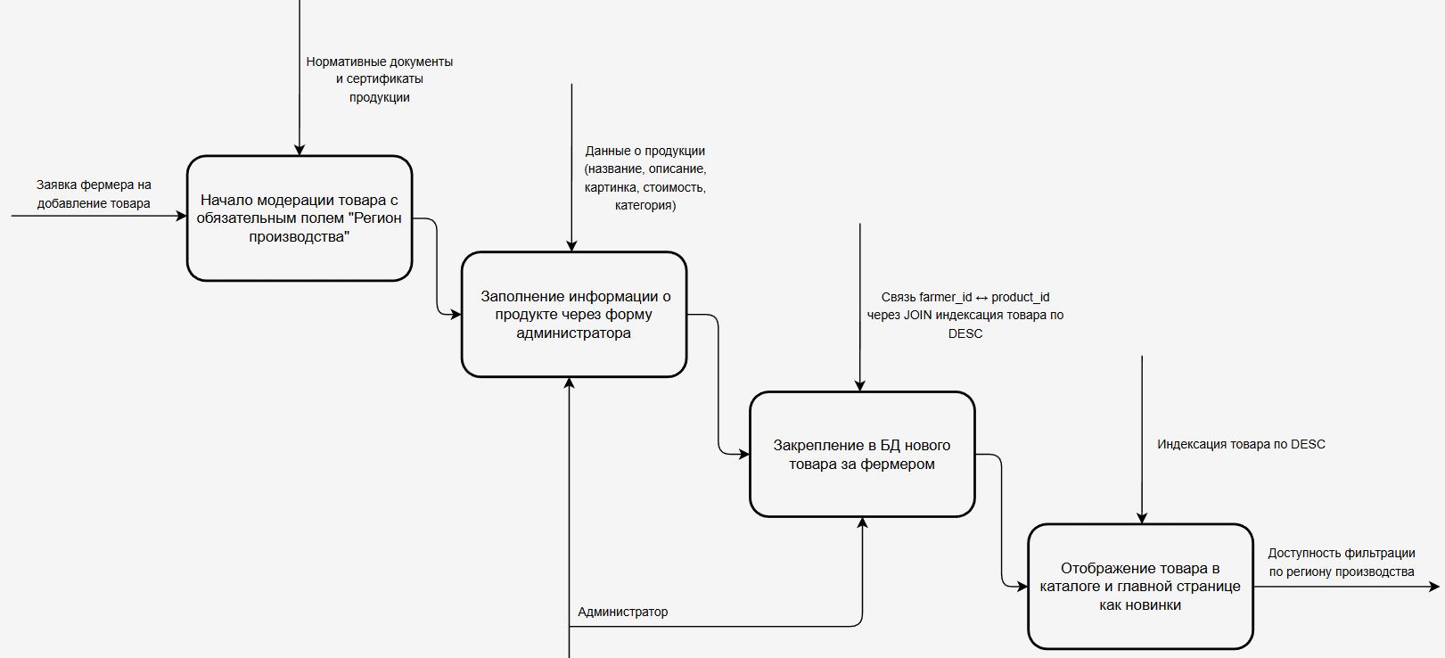
Рисунок 4 — Бизнес-процесс «Создание товара в БД "Products"»

Второй бизнес-процесс включает создание и оформление заказа. Пользователь осуществляет доступ к веб-сайту и проходит процедуру аутентификации, которая может включать регистрацию в качестве нового клиента или авторизацию при наличии существующего профиля. После этого клиент выбирает необходимые товары и добавляет их в корзину. Пользователь имеет возможность применять фильтрацию по категориям товаров и регионам их производства. После завершения выбора товаров клиент переходит к интерфейсу корзины, где отображаются выбранные позиции, их количество, индивидуальная стоимость каждой позиции, стоимость доставки и общий итоговый расчет заказа. Клиент может изменять количество товаров через специальные кнопки, расположенные рядом с соответствующими позициями. В случае удовлетворения выбранных товаров и условий заказа, пользователь инициирует процесс оформления заказа, нажимая соответствующую кнопку. В результате заказ фиксируется в таблице «Orders» и передается администратору для дальнейшей обработки. Бизнес-процесс «Формирование и оформление заказа клиентом» показан на рисунке 5.

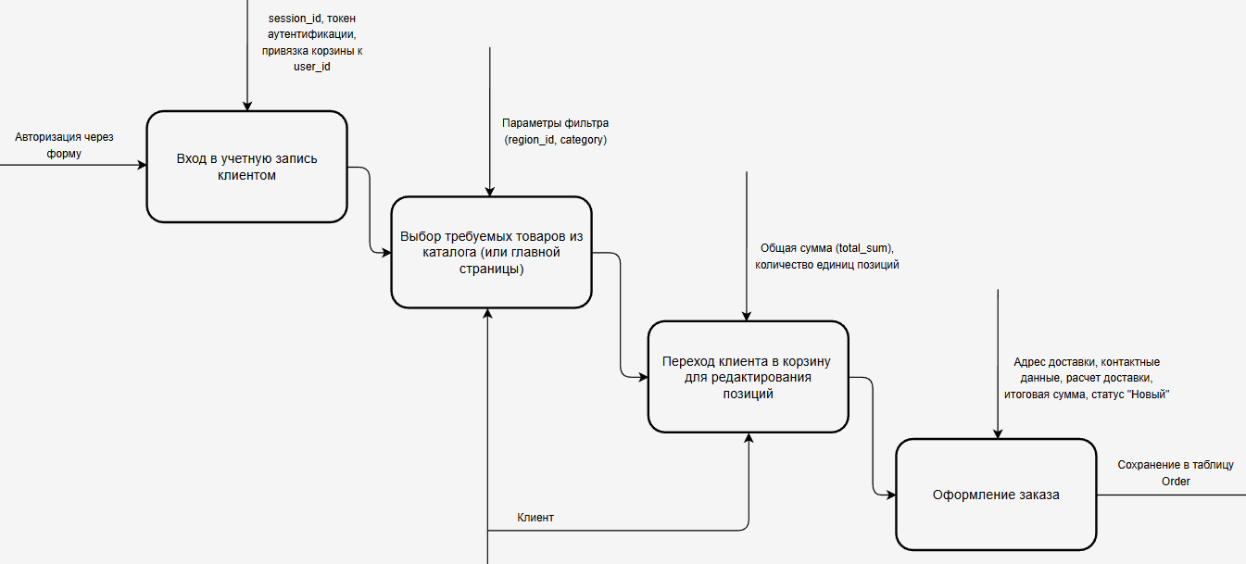
Рисунок 5 — Бизнес-процесс «Формирование и оформление заказа клиентом»

Последний рассматриваемый процесс заключается в обработке администратором созданного клиентом заказа. В данном случае вход в учетную запись осуществляется таким же способом, как и аутентификация клиента. После администратор переходит в профиль, в котором отображаются заказы за последний месяц. Редактирование заказа осуществляется через изменение позиций товара и их количества, от чего зависит общая стоимость. Далее администратор изменяет статус заказа. Все изменения по заказу видны в профиле клиента. На рисунке 6 представлен описанный процесс.

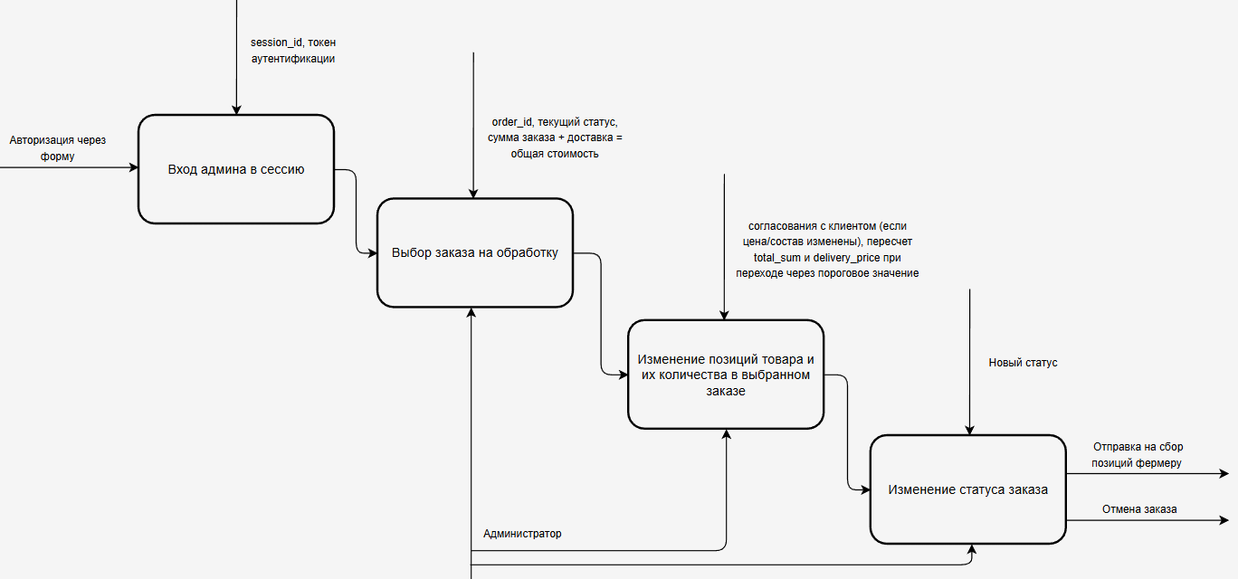
Рисунок 6 — Бизнес-процесс «Обработка заказа администратором»

Таким образом, в ходе анализа и проектирования бизнес-процессов были выявлены ключевые сценарии функционирования интернет-магазина фермерских продуктов. Разработанные модели процессов отражают полный жизненный цикл товарной единицы и заказа в системе, от момента подачи заявки фермером до передачи заказа на сборку и доставку конечному потребителю.

  - Обоснование средств реализации

При выборе технологических инструментов для разработки проекта мы учитывали функциональность, стабильность системы и оптимальное соотношение затрат времени. В результате основным стеком стали HTML, CSS и JavaScript для клиентской части, PHP для серверной логики и Bootstrap 5. Этот набор позволяет создать работоспособное веб-приложение без лишних инструментов, что соответствует масштабу и целям интернет-магазина.
Для клиентской части использованы HTML и CSS, обеспечивающие корректное отображение интерфейса в современных браузерах и адаптивность. JavaScript без фронтенд-фреймворков реализует динамические элементы: фильтр по региону, пересчёт стоимости доставки, пагинацию и AJAX-обновление данных с минимальной нагрузкой на браузер. Такой подход упрощает код, ускоряет время отклика и удерживает внимание покупателей при оформлении заказа.
Серверная логика написана на PHP, широко применяемом в веб-разработке за надежность, понятную документацию и удобство работы с базами данных. PHP обрабатывает формы, управляет сессиями, взаимодействует с таблицами товаров и заказов и формирует динамические страницы. Этот выбор обусловлен производительностью, простотой настройки и возможностью быстрого внесения изменений.
Bootstrap 5 используется ограниченно – только для модального окна. Это практично: компонент библиотеки имеет проверенную структуру, анимацию и адаптивность на мобильных устройствах. Применение Bootstrap только для этой задачи позволяет избежать лишних стилей и скриптов, сохраняя легкость основного кода и упрощая сопровождение проекта, так как интерфейс выполнен на чистом HTML и CSS.
Таким образом, выбранные инструменты полностью соответствуют техническим требованиям интернет-магазина. Стандартные веб-технологии, PHP и точечное использование Bootstrap 5 обеспечивают баланс между функциональностью, скоростью разработки и простотой поддержки. Это позволяет создать удобное и стабильное решение для прямой торговли фермерской продукцией без лишних программных средств и инструментов.

- Разработка веб-приложения
  - Проектирование базы данных

После определения функциональных требований к проекту и выбора инструментов его реализации необходимо разработать базу данных для интернет-магазина. База данных «beget_db» будет включать шесть таблиц: «users» (пользователи), «Categories» (категории), «Farmers» (фермеры), «Orders» (заказы), «Order_Items» (позиции заказов) и «Products» (продукты). Взаимосвязи между всеми таблицами наглядно представлено на ER-диаграмме, которая изображена на рисунке 7.

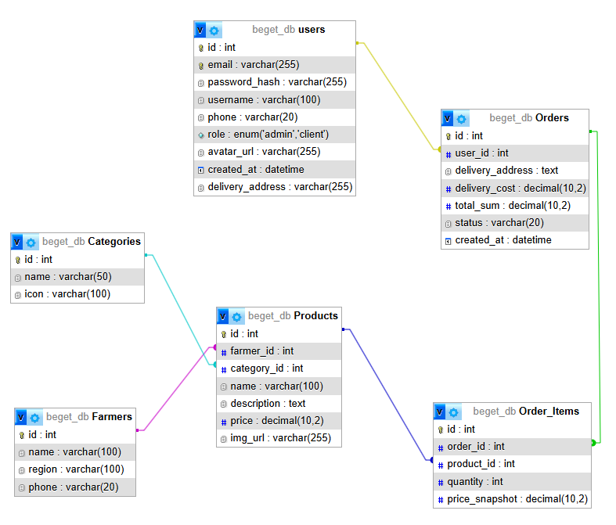
Рисунок 7 — ER-диаграмма базы данных
Таблица «users» создана для хранения данных обо всех пользователях веб-ресурса, включая как клиентов, так и администраторов. В состав таблицы входят следующие поля: «id», «email», «password_hash», «username», «phone», «role», «avatar_url», «created_at» и «delivery_address».
Таблица «Categories» предназначена для фильтрации товаров по категориям и отображения соответствующих изображений категорий. Поля: «id», «name» и «icon».
Таблица «Farmers» предназначена для хранения данных о поставщиках сельскохозяйственной продукции и регионах их производственной деятельности с целью последующей фильтрации информации. Поля: «id», «name», «region» и «phone».
Таблица «Products» играет ключевую роль в функционировании интернет-магазина и обеспечивает взаимосвязь с таблицами «Farmers» и «Categories» посредством полей, предназначенных для этой цели. Поля: «id», «farmer_id», «category_id», «name», «description», «price», «img_url».
Таблица «Order_Items» спроектирована для хранения данных о компонентах одного заказа. После завершения процедуры оформления заказа через кнопку «Оформить заказ», информация переносится в таблицу «Order». Поля: «id», «order_id», «product_id», «quantity» и «price_snapshot».
Таблица «Orders» имеет информацию о заказах различных клиентов. Поля: «id», «user_id», «delivery_address», «delivery_cost», «total_sum», «status» и «created_at».

  - Архитектура приложения и разработка классов (MVC)

Паттерн MVC (Model-View-Controller) представляет собой архитектурный шаблон проектирования, разделяющий приложение на три функционально независимых компонента:
- Модели (Models), ответственные за управление данными и реализацию бизнес-логики;
- Представления (Views), обеспечивающих визуализацию информации и формирование пользовательского интерфейса;
- Контроллеры (Controllers), выступающие в роли посредника, который обрабатывает входящие запросы, взаимодействует с моделью для получения или модификации данных и передаёт результаты в соответствующее представление.
Применение такого подхода обусловлено необходимостью обеспечения строгого разделения ответственности между компонентами системы, что существенно повышает модульность кода, упрощает процессы отладки и последующего сопровождения проекта, а также минимизирует риски возникновения побочных эффектов при внесении изменений в отдельные слои приложения, тем самым создавая устойчивую основу для его дальнейшего масштабирования и интеграции новых функциональных модулей.
Архитектура проекта FarmWare организована в соответствии с принципами изоляции публичной и серверной зон, что гарантирует защиту критической логики от прямого внешнего доступа и соответствует современным стандартам безопасной веб-разработки. Корневой каталог системы содержит две основные директории: public_html, выступающую в качестве публичной зоны, доступной веб-серверу, и app, представляющую серверную логическую зону, скрытую от внешнего сетевого взаимодействия.
В директории public_html размещается файл index.php, выполняющий функцию единой точки входа и маршрутизатора всех HTTP-запросов, а также конфигурационный файл .htaccess, обеспечивающий автоматическое перенаправление входящих обращений на указанный маршрутизатор. Данная зона также включает клиентские ресурсы:
- Подкаталог uploads предназначен для хранения файлов, загружаемых в процессе эксплуатации системы, среди которых элементы в форматах SVG и JPG;
- Папки js и css содержат соответственно клиентские скрипты и каскадные таблицы стилей, определяющие интерактивность и визуальное оформление интерфейса;
- Директория img включает изображения, используемые для иллюстрации функциональных возможностей и навигационных элементов.
Серверная часть, расположенная в директории app, реализует ядро приложения согласно паттерну MVC.
Подкаталог Controllers включает файлы контроллеров, координирующих обработку пользовательских действий; внутри него выделена структура admin для изоляции логики административной панели.
Директория Models содержит классы моделей, инкапсулирующие взаимодействие с хранилищем данных и реализующие вычислительные алгоритмы системы.
Блок Views отвечает за генерацию HTML-разметки и содержит шаблоны представлений, организованные с учётом аналогичной административной иерархии в подкаталоге admin, что обеспечивает строгий контроль доступа к страницам управления. Подобное файловое распределение гарантирует логическую целостность компонентов, упрощает навигацию по исходному коду и формирует предсказуемую среду для командной разработки. Визуальное представление структуры проекта на рисунке 8.

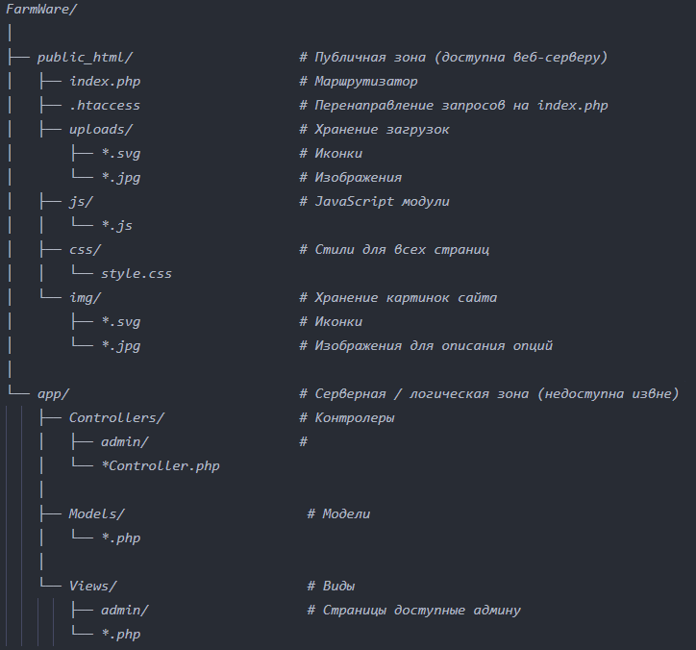
Рисунок 8 — Структура проекта

  - Разработка пользовательского интерфейса и функционала

На главной странице веб-ресурса размещена навигационная панель, включающая ключевые разделы, доступные для пользователя: «Главная», «Каталог» и «Контакты». В непосредственной близости от навигационного блока расположена иконка, связанная с профилем пользователя. В случае отсутствия авторизации пользователю предоставляется возможность заполнения формы авторизации. После успешной авторизации на экране отображается иконка для выхода из текущей сессии. При нажатии кнопки «Купить» осуществляется переход к каталогу товаров. Ниже размещена система фильтрации новинок по категориям: «Колбаса, сосиски», «Молочные продукты», «Мясо, птица» и «Сыры». Следом за разделом новинок расположена ссылка «Смотреть весь каталог». Визуализация интерфейса главной страницы представлена на рисунке 9.

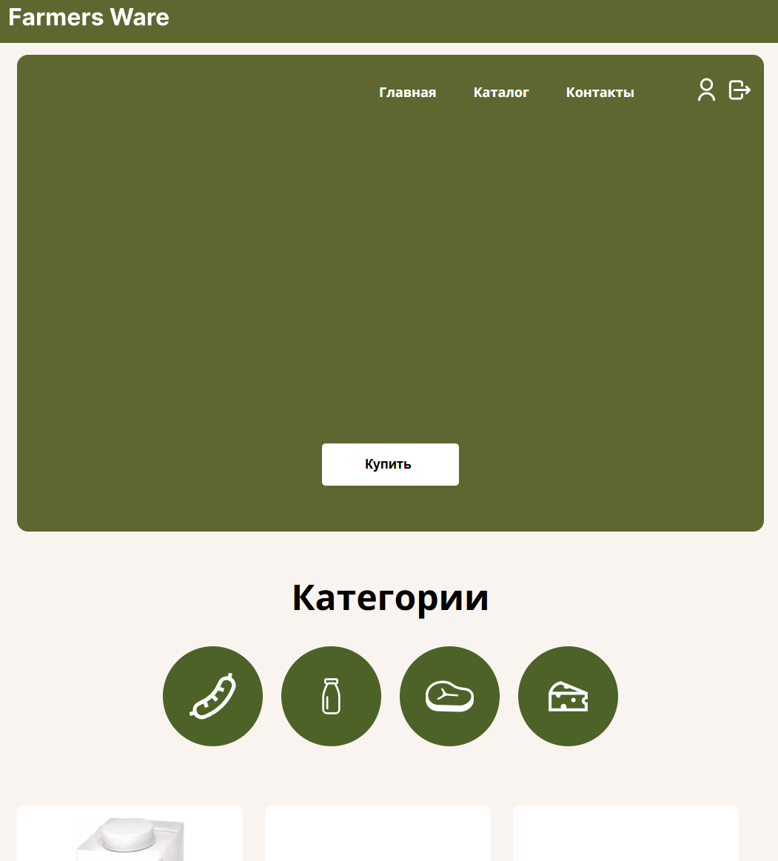
Рисунок 9 — Главная страница «FarmWare»

В каталоге предусмотрена возможность фильтрации по категориям и регионам, которые могут быть применены одновременно. Названия категорий и их изображения, а также названия регионов извлекаются из базы данных, что обеспечивает гибкость в изменении и отображении новых записей. Карточка товара включает в себя изображение, сохраненное в папке «uploads», название, описание и стоимость. Кнопка «В корзину» добавляет товар в корзину пользователя. При входе в систему администратора появляется дополнительная кнопка для редактирования товара, ведущая к специализированной форме. Ниже располагается пагинация страниц. Визуальное представление страницы представлено на рисунке 10.

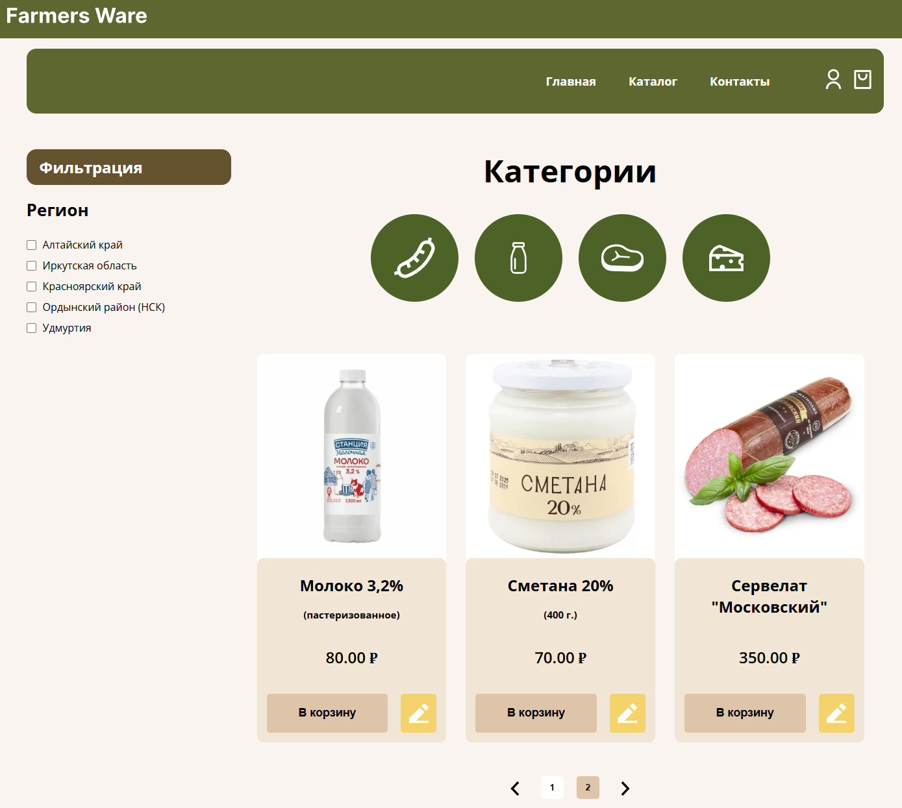
Рисунок 10 — Каталог «FarmWare»

Страница «Контакты» содержит официальную контактную информацию платформы. Пользователи также имеют возможность отправить сообщение через специально предусмотренную форму обратной связи. Интерфейс данной страницы представлен на рисунке 11.
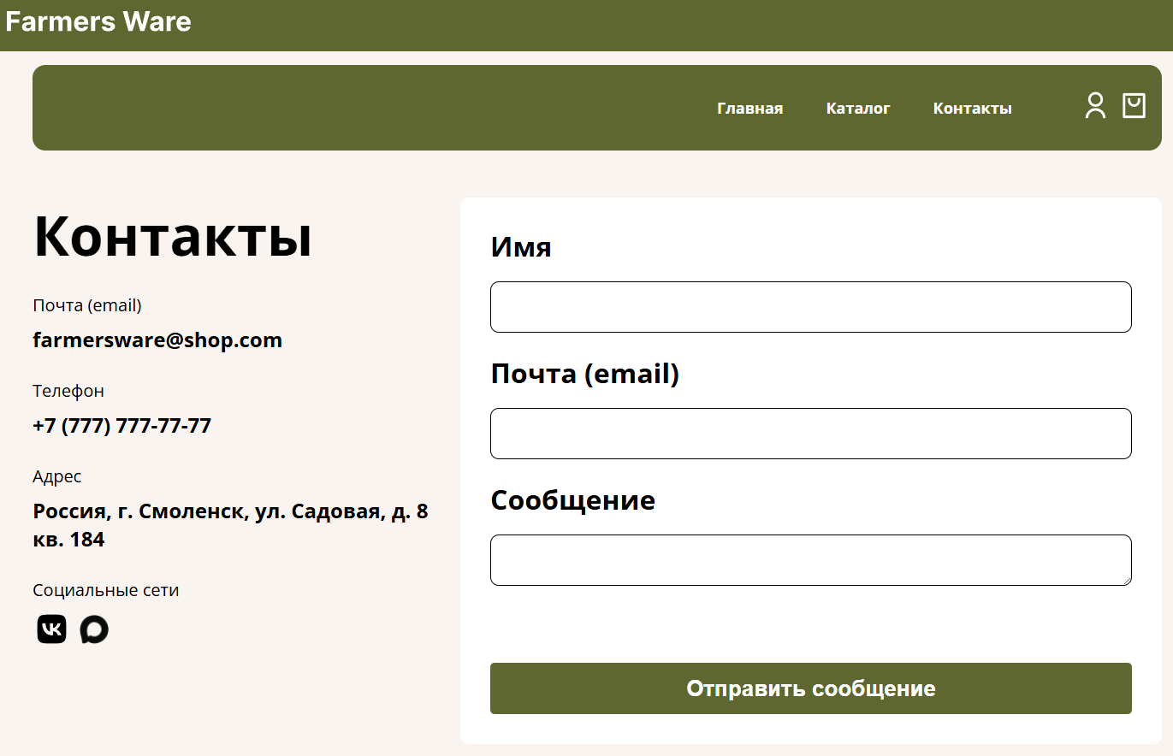
Рисунок 11 — Контакты «FarmWare»

Перенаправление на процедуру аутентификации происходит при попытке неавторизованного пользователя взаимодействовать с иконкой профиля. Для доступа к учетной записи необходимо ввести электронную почту, указанную при регистрации, и соответствующий пароль. На рисунке 12 представлена структура формы аутентификации.

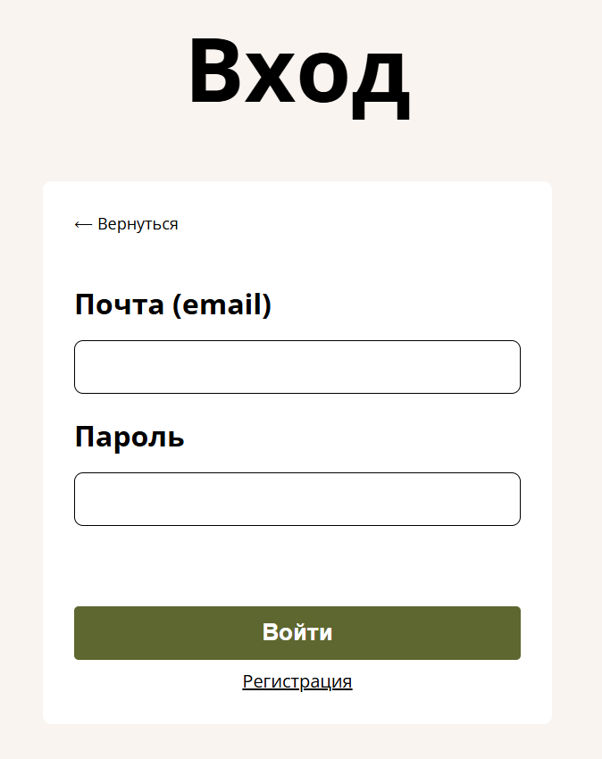
Рисунок 12 — Форма авторизации

При добавлении товаров авторизованным клиентом посредством нажатия кнопки «В корзину», позиции автоматически отображаются в корзине. Каждая позиция включает номер, наименование товара и его описание. Затем указывается количество единиц товара, которое можно корректировать с помощью специальных кнопок, а также общая сумма по позиции, рассчитанная как произведение количества на стоимость единицы товара. Далее следует информация о стоимости доставки и итоговая сумма по всему заказу. В случае, если клиента удовлетворяет представленная информация, он подтверждает свое согласие на оформление заказа, нажимая кнопку «Оформить заказ». После этого заказ исчезает из корзины и отображается в профиле пользователя. Пример заполненной корзины представлен на рисунке 13.

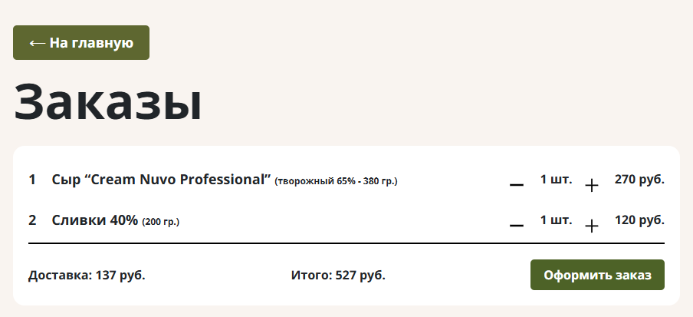
Рисунок 13 — Пример заказа в корзине

Профиль пользователя доступен как из главной страницы, так и с каталога. Иконка профиля редактируется через специальное модальное окно с загрузкой картинки в папку «uploads». Пользователь также может сменить пароль при нажатии на соответствующую ссылку, ведущую на форму. Краткая информация о заказе включает в себя дату создания, статус и общую стоимость. При раскрытии плашки заказа появляется данные о заказе: позиции, стоимость каждого товара и доставки, а также адрес. На рисунке 14 показан интерфейс профиля

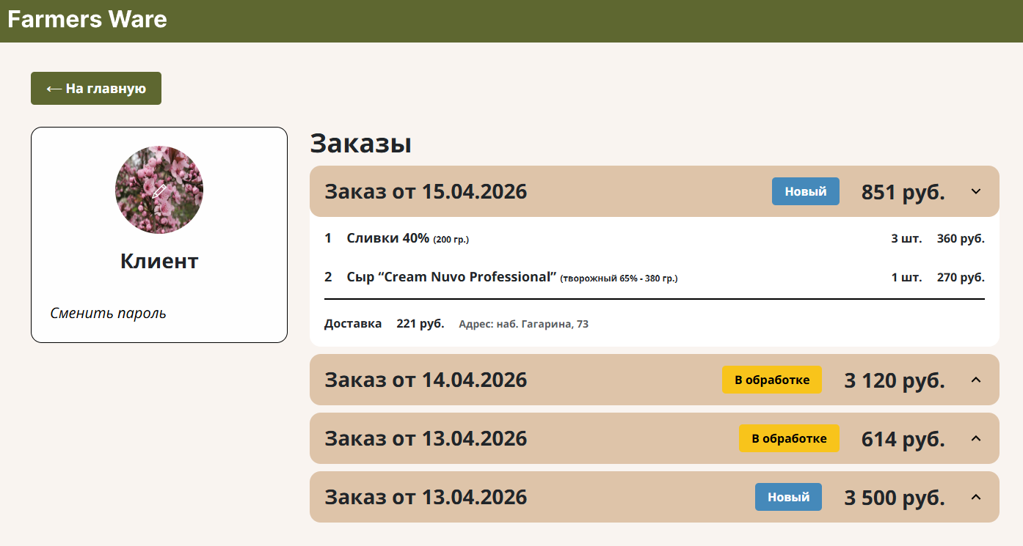
Рисунок 14 — Профиль клиента
Профиль администратора имеет схожий интерфейс с клиентским вариантом. Здесь доступно редактирование статуса заказа через специальную кнопку и просмотр содержимого каждого из них. Визуальное представление профиля администратора показано на рисунке 15.

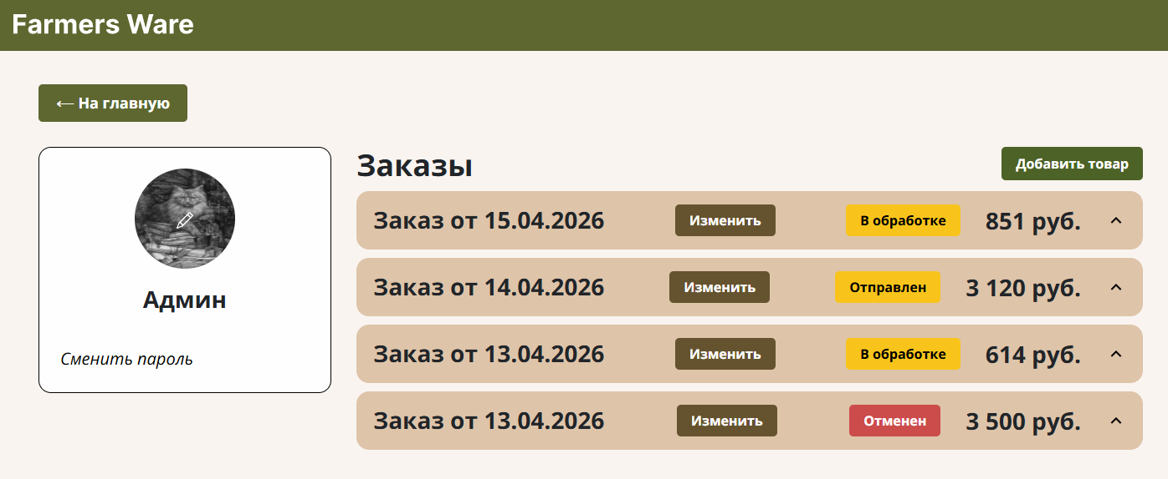
Рисунок 15 — Профиль администратора

После разработки интерфейса перейдем к реализации JS-скриптов. Пагинация работает через специализированный файл «pagination.js», которое берет информацию о количестве страниц для обновления только номеров страниц в контролерах (без замены элемента), а также для визуального отображения текущей страницы. Профиль администратора имеет схожий интерфейс с клиентским вариантом. На рисунке 16 показана функция загрузке новой страницы.

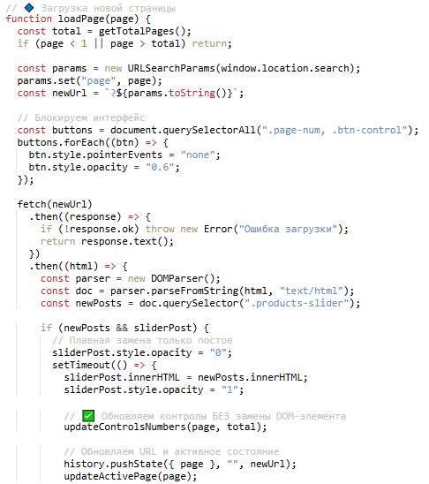
Рисунок 16 — Загрузка новой страницы через пагинацию

Фильтрация происходит через «filters», который из БД берет данные о регионах и категориях. Фильтры сбрасывается через повторное нажатие на соответствующую кнопку. Обновление индикатора активных фильтров показано на рисунке 17.

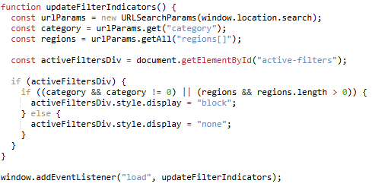
Рисунок 17 — Обновление индикатора активных фильтров
Таким образом, в рамках раздела 2.3 были спроектированы и реализованы пользовательский интерфейс, клиентская логика пагинации и динамической фильтрации, а также функционал панели администратора. Разработанные компоненты обеспечивают стабильное взаимодействие с базой данных, минимизируют избыточные запросы к серверу и формируют единообразный UX для обеих ролей пользователей.

  - Обеспечение информационной безопасности

ЗАКЛЮЧЕНИЕ

В результате выполнения курсовой работы был успешно создан интернет-магазин фермерских продуктов, ключевыми особенностями которого стали фильтр по региону производства и динамический расчёт стоимости доставки в корзине.
Были полностью решены поставленные задачи
- проведен анализ предметной области;
- создана структура базы данных;
- реализован интерфейс магазина;
- разработана серверная логика сайта;
- разработан расчет доставки от общей стоимости и фильтрацию по регионам;
- обеспечена безопасность интернет-магазина.
В ходе проектирования интернет-магазина использовался паттерн MVC, позволяющий четко разделить слои по их функциональности. Для моделирования бизнес-процессов применялся онлайн-сервис draw.io.
В перспективе планируется проведение ряда мероприятий по оптимизации и масштабированию разработанного проекта. В первую очередь предполагается внедрение механизмов кэширования часто запрашиваемых данных, оптимизация запросов к базе данных и индексирование ключевых таблиц для снижения времени отклика сервера. Также целесообразно рассмотреть контейнеризацию приложения и постепенный переход к микросервисной архитектуре, что обеспечит горизонтальное масштабирование при росте пользовательской нагрузки.
Дальнейшее развитие системы может включать интеграцию с внешними платёжными шлюзами, внедрение подсистемы аналитики поведения пользователей, а также адаптацию интерфейса под мобильные устройства в формате прогрессивного веб-приложения (PWA). Реализация указанных направлений позволит повысить производительность, отказоустойчивость и коммерческую конкурентоспособность платформы.
СПИСОК ИСПОЛЬЗОВАННЫХ ИСТОЧНИКОВ

